中華電信的碳管理
第十八條等級：領先
資料來源：2014年中華電信企業社會責任報告書

中華電信將公司所有組織納入盤查範圍，為業界最完整的溫室氣體盤查，未來仍會持續在「溫室氣體盤查推動小組」主導下，每年定期執行全省「溫室氣體盤查與查證作業」。

企業概述
中華電信的前身是原交通部電信總局的公務機關，1996年，依據「電信三法」進行公司化，轉為國營事業的中華電信股份有限公司，並於1997年起積極推動民營化政策，逐步釋出政府持有股份，直至2005年8月12日政府持股比例降至50%以下，才由國營事業移轉為現今的民營企業。
中華電信主要的營運據點在台灣，總公司位於台北市信義路一段21-3號。中華電信提供固網、行動、數據等電信服務，是台灣最大的綜合型電信服務企業，以最佳的網路及服務品質為後盾，提供消費者最優質的服務。
案例描述
完整的溫室氣體盤查
中華電信將公司所有組織納入盤查範圍，為業界最完整的溫室氣體盤查，未來仍會持續在「溫室氣體盤查推動小組」主導下，每年定期執行全省「溫室氣體盤查與查證作業」。
中華電信的溫室氣體盤查作業，係由執行副總經理，以專案方式召集組成「溫室氣體盤查盤查推動小組」，盤查範圍涵蓋了台灣北區電信分公司、台灣南區電信分公司、行動通信分公司、企業消費者分公司、國際電信分公司、數據通信分公司、電信研究院及電信學院等機構。
中華電信碳管理目標，原是規劃「溫室氣體排放量在2012年回歸到2007年基準排放量」，在控管得宜下大幅降低溫室氣體排放總量，已於2011年提前達成目標。
為因應4G及行動通信每年約2%的業務增長量，必須增加通信設備的建置，預期將會影響用電量，導致溫室氣體排放量上升。對此，中華電信在2013年提出新的溫室氣體管理目標，即：

以2012年排碳量為基準，每年因業務成長所增加的排碳量，控制在2％的範圍之內

2014年度溫室氣體總排放總量共計為839,174.8 t-CO2e，包含六種溫室氣體：CO2、CH4、N2O、HFCs、PFCs與SF6，由於中華電信為綜合電信服務業者，主要營運使用能源為電力，因此溫室氣體主要排放來至範疇二(外購電力)，所佔比例為97.14%；範疇一部份則為辦公室場所普遍性之溫室氣體排放來源，所含比例僅佔總量之2.86 %。
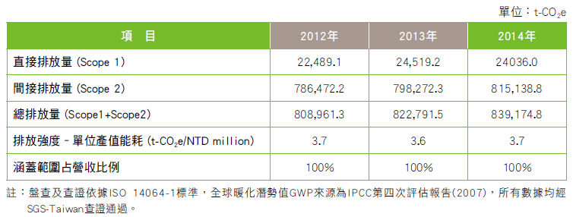

2014年首推Scope3盤查(員工旅運)
中華電信致力打造員工綠色生活，鼓勵同仁以大眾交通工具進行旅運，逐步擴大節能減碳深入同仁業務乃至生活中。因應國際盤查員工通勤碳排放量趨勢，中華電信在2013年開始進行員工出差排放量的討論。按世界永續發展委員會(WBCSD)所訂定的「範疇3標準」(Scope 3)，設定盤查之邊界並按里程方式計算。2014年範疇三總排放量為265,481kgCO2，以計算員工差旅主要的交通方式：陸運(高鐵)及空運(飛機)所產生的溫室氣體排放量為主。
除了藉此瞭解Scope 3溫室氣體排放狀況外，也期望傳達低碳差勤的理念給員工，結合環境教育宣傳，讓員工瞭解每一次差旅對環境造成的影響，將「低碳差勤，綠色生活」的理念傳達給中華電信所有同仁。
長遠來看，也希望將來能把消費者的影響納入範疇三的盤查範圍，盡量完善整個溫室氣體盤查系統考量面。

